УПАКОВКА ПОД ЗАКАЗ

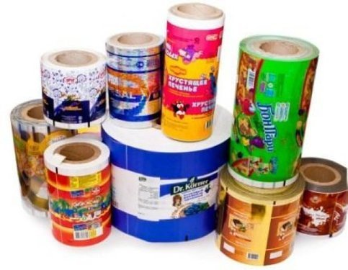

Упаковка под заказ может стать началом нового успешного развития любого предприятия. Упаковочному материалу, а в частности его качеству в последние годы вообще уделяется много внимания, что не случайно. Именно его видит покупатель сначала, и от подобного восприятия будет зависеть то мнение, которое у него сложится о данном товаре. При том большом количестве конкурирующих позиций, которые сегодня есть на рынке, только эксклюзивная упаковка сможет выгодно выделить товар конкретного производителя из массы других.

**Выгода упаковки под заказ**

* Индивидуальный размер. Если товар производителя обладает несколько иными размерами, чем аналоги у конкурентов, не стоит подгонять свою продукцию под общие нормы. Возможно, именно это различие и повлияет на появление интереса со стороны покупателей, и как следствие – покупка состоится. Ответственные производители упаковочной продукции могут создать пакеты любых форм и размеров, все ограничивается лишь фантазией заказчика и его требованиями.
* Возможность размещения рекламы или логотипа. Упаковочные материалы под заказ почти всегда характеризуются наличием на них логотипов, рекламных слоганов и иных атрибутов, подчеркивающих стиль и имидж компании. Здесь нет места скромности, и можно указать не только свои контактные данные, но и дать информацию о предстоящем розыгрыше. Можно не сомневаться, что покупатели узнают о начале его проведения именно из тех слов, что прочитают на упаковке.
* Фактор времени. Это эксклюзивный товар, который невозможно купить в другом месте. Именно поэтому следует заранее обговорить все сроки исполнения заказа (особенно оптового) с производителем. Ответственный производитель никогда не позволит себе нарушить слово, скрепленное печатью договора, поскольку даже малейшее неисполнение заказа влечет не только финансовые штрафы, но и серьезную утрату репутации и доверия клиентов.

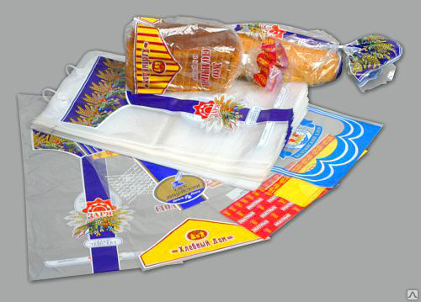 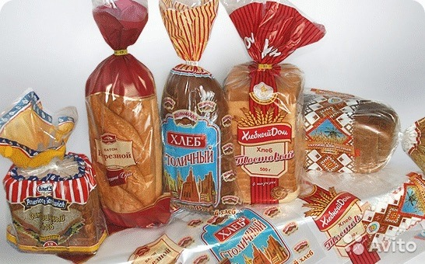

**Немного маркетинга**

Большинство производителей старается максимально увеличить качество производимой продукции, однако для успешной продажи требуются не только качественные характеристики, но и внешняя составляющая товара, и в этом может помочь упаковка под заказ. Не стоит пренебрегать ею, считая, что конечному потребителю она не нужна. При недостатке информации на упаковке или при низком качестве ее исполнения сам процесс покупки может и не состояться вовсе.

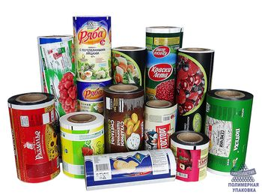

Маркетологи всего мира уже давно осознали всю важность и значимость упаковочного материала в повышении прибыли любого предприятия. Упаковка на витрине должна выделяться из десятков подобных, она должна максимально заинтересовать человека. Она должна быть приятна на ощупь, чтобы после того, как человек ее взял с полки для лучшего рассмотрения, ему не захотелось вновь поставить ее обратно на витрину.

Стандартная упаковка, произведенная из низкокачественного материала, может не дать того эффекта, на который рассчитывает производитель, именно поэтому следует тщательно выбирать партнеров. Крупные организации, обладающие современным оборудованием, смогут изготовить именно ту упаковку под заказ, которая и выведет производство на линию успеха. Обычно клиент уже знает, что примерно он хочет в итоге получить. Если есть возможность консультации с маркетологом, то не стоит от нее отказываться. Конечно, предпочтение следует отдать компании, которая занимается производством товаров данной группы уже долгое время. Все это даст больше шансов на то, что упаковка под заказ будет выполнена качественно, в надлежащем виде, с соблюдением всех требований.